Предмет портретной экспертизы

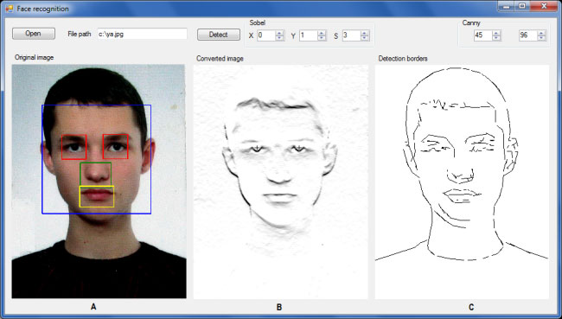
- диагностика и
- отождествление личности по портретным изображениям

Рис.1. Идентификация лица по фотоснимку

Независимый портал о судебной экспертизе

